Памятка
Что нужно знать,
чтобы не стать жертвой мошенников

Отвергая нормы морали и права, мошенники стремятся похитить сбережения и ценности граждан, придумывая всё более сложные «схемы» отъема денег.
С развитием технологий значительно возросла доля различных проявлений мошенничеств в телекоммуникационной среде, совершаемых посредством телефонных звонков и в сети «Интернет».
Вместе с тем, и давно известные способы хищения продолжают использоваться злоумышленниками.
Оградить от мошенников в первую очередь способны знания, внимательность, здравомыслие и критическая оценка ситуации. Поможет и знание типичных «схем» работы мошенников и соблюдение правил, изложенных в данной памятке.

Покупка в интернет-магазине мошенника.

Покупки в интернете в последние годы приобрели значительную популярность и получили доверие со стороны граждан, чем и пользуются мошенники.
Создать интернет-магазин и наполнить его фотографиями товаров, которые якобы есть у продавца в наличии – дело нескольких минут. После того как деньги за товар будут отправлены (такие интернет-магазины обязательно требуют предоплату), сотрудники магазина перестанут выходить на связь, либо придумывать отговорки, а потом магазин бесследно исчезнет.
Вскоре после прекращения работы сайт может возродится по другому адресу, с другим дизайном и под другим названием, ожидая очередных доверчивых клиентов.
- Как обезопасить себя. Никогда не совершайте покупки в непроверенных интернет-магазинах, особенно если требуется внесение предоплаты. Уточните юридический адрес организации и проверьте через интернет существует ли такая организация в действительности (например, через сервис 2gis.ru), позвоните в неё чтобы убедиться в том, что это действительно интернет-магазин.

Мошенники на сайтах интернет-объявлений.
Один из популярных способов мошенничества, основанный на доверии связан с размещением объявлений о продаже товаров на электронных досках объявлений и интернет-аукционах. Мошенники также привлекают своих жертв заниженными ценами (например, ввиду срочности продажи) и просят перечисления предоплаты путем перевода денежных средств на электронный кошелек или банковскую карту. Стоит ли говорить, что ни товара, ни предоплаты доверчивый покупатель больше не увидит?
Другой способ – предложение внести аванс за покупку Вашего товара, объявление о продаже которого Вы разместили. В таком случае злоумышленник «выманивает» у Вас данные банковской карты, с помощью которых сможет ей воспользоваться.
- Как обезопасить себя. Как и с подозрительными интернет-магазинами не совершайте покупки с предоплатой и не сообщайте реквизиты своей карты посторонним лицам.
- Сайты-двойники.
Один из способов кражи паролей, номеров кредитных карт, банковских счетов и другой конфиденциальной информации – создание сайтов-двойников. Внешне такие сайты не отличаются от оригинальных, разница как правило лишь в одной букве адреса (см. пример на изображении ниже).

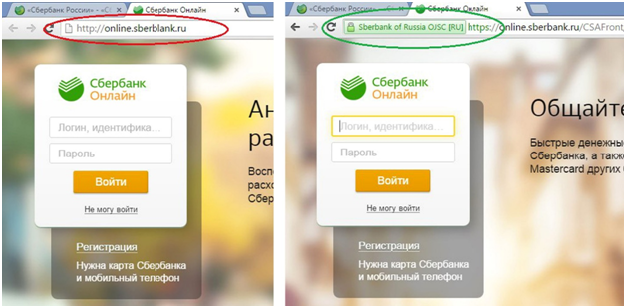
Если невнимательный пользователь не заметит разницы и введет свои логин и пароль на таком сайте, то эти данные окажутся в руках злоумышленника.
- Как обезопасить себя. Обращайте внимание на правильность написания адреса сайта, а также же на показатели безопасности сайта, такие как значок закрытого замка в адресной строке браузера и наличие буквы «s» (обозначает «secure» – безопасный), «https://» в начале адреса сайта. Если эти элементы отсутствуют – на такой странице небезопасно вводить данные, особенно реквизиты банковских карт.

Прокуратура Нижегородской области

